В период с 13 октября по 16 октября 2020 года в нашей школе (МБОУ «КСОШ №9») прошла неделя психического здоровья.
№ п/п | Дата | Название мероприятия | Краткое описание | Фото, ссылка на соцсети
1 | 13.10.20 | «Мы умеем дружить» | В начальных классах был проведен тренинг «Мы умеем дружить»  Целью данного мероприятия было вырабатывать в детях доброжелательное отношение друг к другу, развивать их коммуникативные навыки, улучшение психологического климата в детском коллективе. | https://www.instagram.com/p/CGR4-6xnkvn/?igshid=1f6oas6kqw5g4
2 | 14.10.20 | Тренинг  «В мире людей» | Тренинг для учащихся 7 - 11 классов «В мире людей»  Целью этого тренинга стало повышение самооценки учащихся, совершенствование навыков общения и улучшения психологического климата в классных коллективах и школе. | 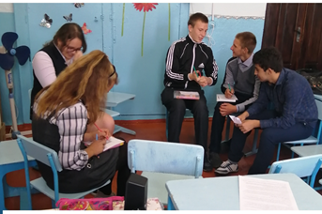
3 | 14.10.20 | Беседа «Жизнь наполненная смыслом» | Беседа с учениками 8, 9классов «Жизнь наполненная смыслом» Цель беседы осознание ценности жизни, принятие активной жизненной позиции и важности осознанного выбора.
4 | 16.10.20 | «Тренинг личностного взаимодействия» | Тренинг по профилактике профессионального выгорания и совершенствования навыков общения для педагогов «Тренинг личностного взаимодействия» цель мероприятия профилактика профессионального выгорания, совершенствования навыков общения и снятие мышечного и психического напряжения. | https://www.instagram.com/p/CGjpIlbndC5/?utm_source=ig_web_copy_link

